***Segunda actividad***

1. ***Validar cambios***

***En este caso no realice ningún cambio en el modelo del compañero después de haber revisado su lógica***

1. ***Diagramar en workbench***

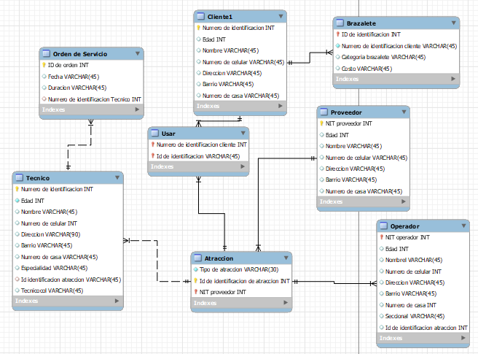

1. ***Sentencias de SQL la representación del modelo***
   1. ***Creamos la base de datos***



***3.2 Creamos la tabla Proveedor***

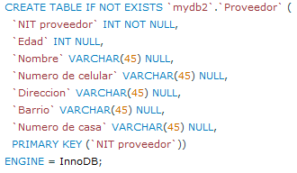

* 1. ***Creamos la tabla Atraccion***

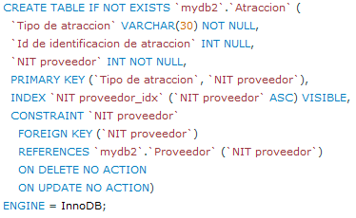

* 1. ***Creamos la tabla Tecnico***

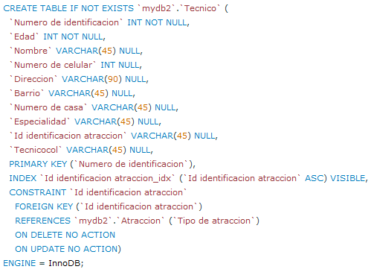

* 1. ***Creamos la tabla Operador***

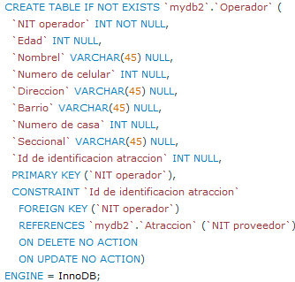

* 1. ***Creamos la tabla Orden de Servicio***

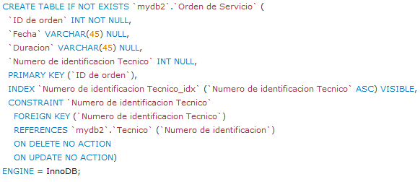

* 1. ***Creamos la tabla Cliente1***

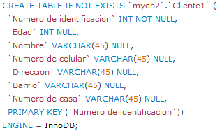

* 1. ***Creamos la tabla Brazalete***

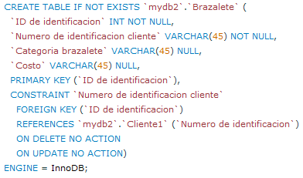

* 1. ***Creamos la tabla Usar***

